Tiffany
FREYDT- DROUAN
107 points
? points

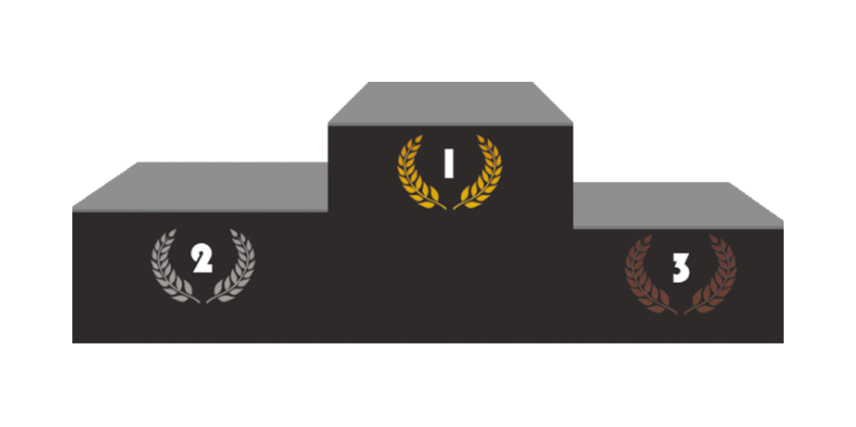
Jean-Yves GAUTIER
47 points
PREMIÈRE WB Couteau No Spin
Saison 2019

